Ответственность родителей за оставление детей без присмотра
Статья 156 УК РФ предусматривает ответственность за неисполнение обязанностей по воспитанию ребенка, "если это деяние соединено с жестоким обращением с несовершеннолетним".
Жестокое обращение может выражаться в непредставлении питания, запирании в помещении одного на долгое время, систематическом унижении достоинства ребенка, издевательствах, нанесении побоев; оно наказывается штрафом в размере до 40 тысяч рублей или в размере заработной платы или иного дохода осужденного за период до трех месяцев; либо лишением права занимать определенные должности или заниматься определенной деятельностью на срок до трех лет; либо обязательными работами на срок до ста восьмидесяти часов; либо исправительными работами на срок до одного года; либо ограничением свободы на срок до трех лет.
Согласно статье 125 УК РФ ("Оставление в опасности"), заведомое оставление без помощи лица, находящегося в опасном для жизни или здоровья состоянии и лишенного возможности принять меры к самосохранению по малолетству, старости, болезни или вследствие своей беспомощности, в случаях, если виновный имел возможность оказать помощь этому лицу и был обязан иметь о нем заботу либо сам поставил его в опасное для жизни или здоровья состояние, - наказывается штрафом в размере до 80 тысяч рублей или в размере заработной платы или иного дохода осужденного за период до шести месяцев; либо обязательными работами на срок от ста двадцати до ста восьмидесяти часов; либо исправительными работами на срок до одного года; либо арестом на срок до трех месяцев; либо лишением свободы на срок до одного года.
Мировая практика показывает, что жизнь и здоровье детей – это особая ценность, и никто не имеет право посягать на нее. В Великобритании оставление детей в возрасте до 14 лет одних без присмотра взрослых считается уголовным преступлением. В Германии предусмотрена уголовная ответственность за оставление ребенка до 14 лет одного (без присмотра родителей или взрослых) даже на 10-15 минут.
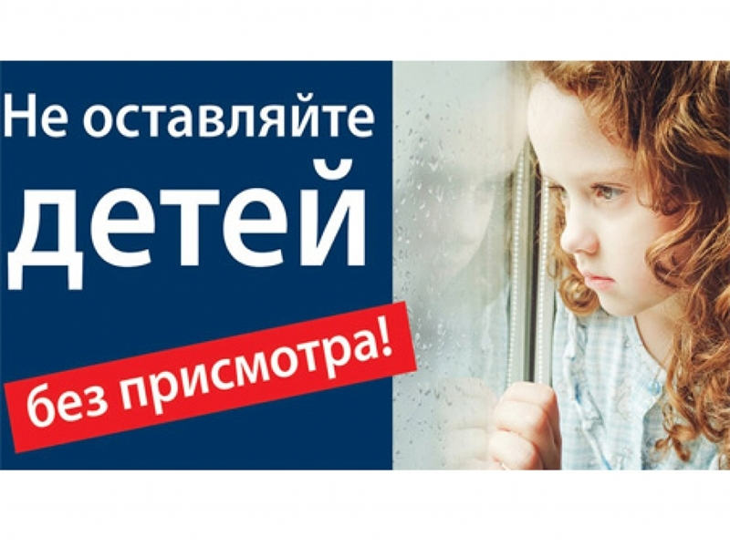
Уважаемые мамы и папы! С момента рождения и до его совершеннолетия вы несете ответственность за жизнь и здоровье своих детей. Самое страшное, что может случится в жизни любого человека, - это гибель ребенка. Если взрослый человек дал жизнь ребенку, то он должен нести полную ответственность за его жизнь и здоровье. Будьте внимательны, не забывайте, что самая страшная и куда более суровая ответственность – это суд собственной совести.

